9.28今日动态

入园篇

今天所有小朋友都高高兴兴的进教室了哦，而且沈奕恺、刘振凯、孙晗瑞、董程宁和嵇羽晞主动在签到小火车上签到了哦。签到后大多数孩子主动向老师打招呼后自主点心，小三班的小朋友可有礼貌了。

户外活动篇

由于是下雨天，我们带着小朋友去一楼大厅和呼啦圈做游戏。管易星、刘宸瑀、王清钰、刘倢序、陈怡何、刘政凯、胡欣芮、李闻淼、肖妙青、宋旭峰、白新奇都可以双脚同时蹦起跳跃哦。

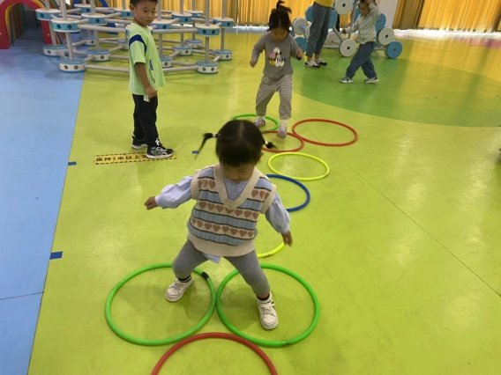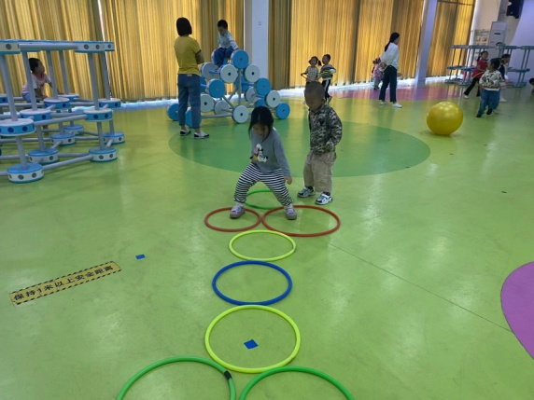

集体活动篇

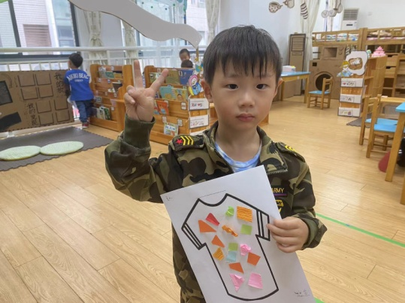我们用固体胶把碎纸片粘贴在裙子和T恤衫上，这样就可以把衣服装扮的美美的送给爸爸妈妈。其中陈艺茹、赵夏冉、易永恒、王秋逸、朱柯逸粘贴纸片时最认真，能够熟练的使用固体胶进行粘贴。

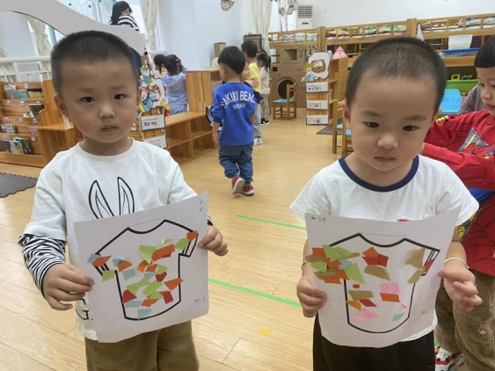

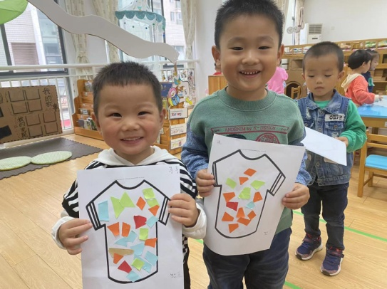

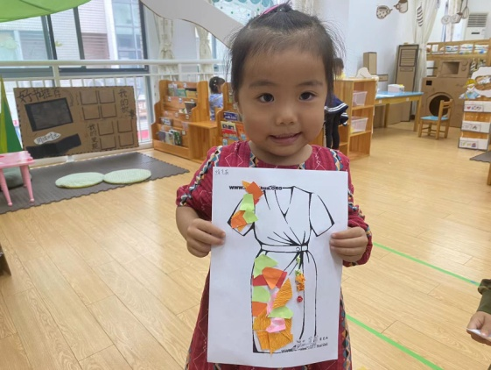

区域游戏篇

五个区域中最受孩子们欢迎的莫过于美工区、益智区和娃娃家。孩子们总喜欢对着老师布置的照片墙向好朋友介绍自己的家庭成员。

在美工区的孩子们能够运用搓的技巧将才能搓成圆球或者长条，再发挥奇思妙想制作雪人或者蜗牛。在这里我要表扬杨祥瑞、刘倢序、丁载誉、杨言希、钱进不仅能够遵守区域规则，还能和小朋友分享玩具。

